Jeta Dhe Veprat E Dostojevskit
Në këtë artikull, ne do të përshkruajnë jetën dhe veprën e Dostojevskit shkurtimisht thoni ju në lidhje me ngjarjet më të rëndësishme. Fyodor Mikhailovich u lind më 30 tetor (stilit të vjetër - 11) në 1821. Dostojevski ese do të prezantoj me veprat themelore, të arriturat e këtij njeriu në fushën e letërsisë. Por le të fillojmë nga fillimi - nga origjina e shkrimtarit të ardhshëm, me biografinë e tij.
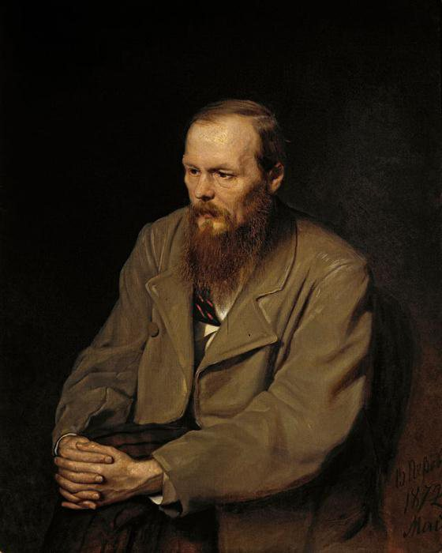
Problemet Dostojevski mund të thellë kuptojmë vetëm të njihen me jetën e këtij njeriu. Pas të gjitha, fiction është gjithmonë disi tregon tiparet e biografinë e krijuesit të punimeve. Në rastin e Dostojevskit është veçanërisht e dukshme.
ORIGJINA E DOSTOJEVSKIT
Ati Fyodor ka lindur e degëve Rtishchevo, pasardhësit Rtishchev Daniil Ivanovich, mbrojtësi në Jug-Perëndim të Besimit Orthodhoks Rusisë. Ai dha për arritje të rëndësishme fshatin Dostoevo ndodhet në provincën Podolsk. Dostojevski mbiemri origjinën nga atje.
Megjithatë, në fillim të shekullit të 19, më të varfër garë Dostojevskit. Andrei Mikhailovich, gjyshi e shkrimtarit, shërbeu në provincën Podolsk, në qytetin e Bratslav, Archpriest. Mikhail, ne jemi të interesuar babait të autorit, diplomuar në kohën e duhur Mediko-Kirurgjikale Academy. Gjatë Luftës së Dytë Botërore, në 1812, ai luftoi me francezët kundër tjetrit, dhe më pas, në 1819, u martua me Maria Nechaeva Feodorovna, vajza e një tregtari nga Moska. Mikhail, në pension, ka marrë zyrën e një mjeku në spital Mariinsky, të hapur për të varfërit, e cila u quajt në njerëz Bozhedomka.
KU DOSTOJEVSKI KA LINDUR?
Familja Apartment shkrimtar ardhmja ishte në krahun e djathtë të spitalit. Në të, nën një mjek apartament qeveri të caktuar, ai ka lindur në 1821, Fjodor Mikhailovich. Nëna e tij, siç e kemi përmendur tashmë, erdhi nga një lloj tregtarët. Fotot e vdekjeve të parakohshme, varfëri, sëmundje, çrregullim - përshtypjet e para të djalit, i cili mori formë nën ndikimin e parë e botës së shkrimtarit të ardhshëm, shumë e pazakontë. Puna e Dostojevskit reflekton këtë.
SITUATA NË FAMILJEN E SHKRIMTARIT TË ARDHSHËM
I madh me kalimin e kohës deri në 9 familje populli u detyrua të grumbullohen në vetëm dy dhoma. Mikhail ishte një hypochondriac dhe Ai që zemërohet.
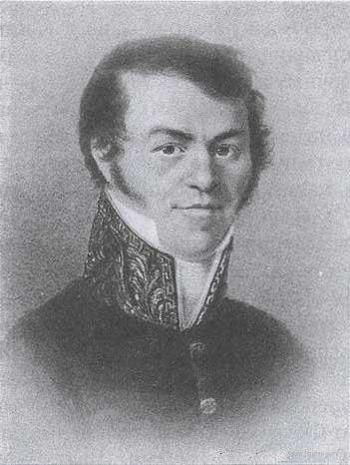
Quite një lloj të ndryshëm ishte Maria Fedorovna: shopping, i gëzuar, i sjellshëm. Marrëdhënia ndërmjet prindërve të djalit janë bazuar në varësi të tekave dhe vullnetin e të atit. Infermiere dhe nëna e shkrimtarit të ardhshëm është nderuar traditat e shenjta fetare të vendit, nxitjen e respektit për besimin e shtëpive atërore të gjeneratave të ardhshme. Maria Feodorovna vdiq i ri - në moshën 36 vjet. Ajo u varros në varrezat Lazarev.
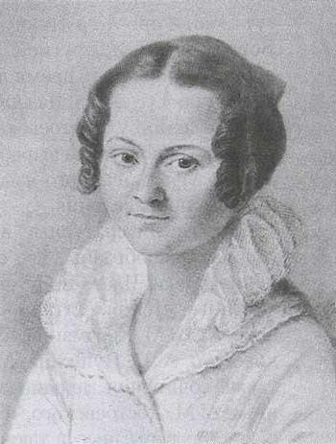
NJOHJA E PARË ME LITERATURË
Arsimi dhe Shkenca kushtuar shumë kohë në familje Dostojevski. Në një moshë të re Dostojevski zbuluar gëzimin e komunikimit me librin. Veprat më të hershme, me të cilin ai u takua, - tregime popullore Arina Arkhipovna, dado. Kjo u pasua nga Pushkin dhe Zhukovsky - Writers preferuar Maria Feodorovna.
Fyodor Mikhailovich në moshë të re u bë i njohur me klasikët më të mëdha të letërsisë botërore: Hugo, Cervantes dhe Homeri. Babai i tij organizohet për familjen në mbrëmje lexuar veprat N. M. Karamzina "Historia e shtetit rus." E gjithë kjo futur në shkrimtarit interes ardhmen hershme në letërsi. Jeta dhe Veprat e Fjodor Dostojevskit është formuar kryesisht nga mjedisi, ku ishte ky shkrimtar.
MIKHAIL KËRKUAR FISNIKËRINË TRASHËGUAR
Mikhail në 1827 për shërbimin e vështirë dhe të shkëlqyer u dha Urdhërin të shkallës 3 e Shën Anne, dhe një vit më vonë u nderua edhe me rangun e vlerësuesit kolegjiale, e cila i dha, ndërsa të drejtat e njeriut e fisnikërisë trashëguar. Babai i shkrimtarit të ardhshëm ishte i vetëdijshëm për vlerën e arsimit të lartë dhe për këtë arsye kërkoi që seriozisht të përgatitet për pranim në institucionet arsimore për fëmijët e tyre.
TRAGJEDIA E FËMIJËRISË, DOSTOJEVSKIT
Shkrimtari ardhmja në rininë e tij mbijetoi tragjedinë që ka lënë një shenjë të pashlyeshme në shpirtin e tij për një jetë. Ai e donte ndjenjën fëmije e gatuan nuses së saj, vajzë nëntë-vjeçare. Pasi, në një ditë vere u dëgjua një klithmë në kopsht. Fedor vrapoi jashtë dhe e pa atë të shtrirë në një fustan të bardhë shqyer në terren. I vajzës u përkul gratë. Nga biseda e tyre Fedor kuptuar se fajtori i tragjedisë u bë një prostitutë dehur. Pas kësaj, ne shkoi tek i ati, por ndihma e tij nuk ishte e nevojshme, sepse vajza kishte vdekur.
SHKRIMTARI EDUCATION
Fyodor Mikhailovich marrë shkollimin e tij e hershme në një shkollë private në Moskë. Ai në vitin 1838 ka hyrë në e vendosur në Shën Petersburg Shkollën kryesore Inxhinierike. Ai u diplomua në 1843 dhe u bë një inxhinier ushtarak.
Në ato vite, kjo shkollë është konsideruar si një nga institucionet më të mira në vend. Nuk është rastësi erdhi një shumë të njerëzve të famshëm. Dostojevski në mesin e shokëve në kolegj ishte një shumë e talentit, evoluar më vonë në personaliteteve të njohura. Ajo Dmitry Grigorovich (shkrimtar), Constantin Trutovsky (artist), Ilya Sechenov (fiziolog), Eduard Totleben (organizator i mbrojtjes së Sevastopol), Fyodor Radetzky (hero Shipka). Mësuar këtu si disiplina humanitare dhe të veçanta. Për shembull, botës dhe historisë kombëtare, letërsisë ruse, pikturë dhe arkitekturës civile.
TRAGJEDIA E "NJERIUT TË VOGËL"
Dostojevski komuniteti aktiv i nxënësve preferuar privatësinë. Leximi ishte kalim kohe e tij të preferuar. Erudicioni i shkrimtarit të ardhshëm ishte mates mahnitshme. Por dëshira për vetmi dhe izolim në karakterin e tij nuk ishte një tipar lindur. Fyodor Shkolla kishte për të vënë me tragjedinë e shpirtit e të ashtuquajturës "njeriut të vogël". Në të vërtetë, në këtë shkollë nxënësit ishin kryesisht fëmijë burokracia dhe burokracia ushtarake. Prindërit dhurata për mësuesit e tyre, duke mos kursyer asnjë mjet. Në këtë mjedis, Dostojevski dukej e çuditshme, shpesh subjekt i fyerjeve dhe talljeve. Në mendjen e tij gjatë këtyre viteve u ndez ndjenjë të krenarisë plagosur, e cila reflektohet në punën e ardhshme të Dostojevskit.
Por, pavarësisht këtyre vështirësive, Fyodor Mikhailovich arriti të arritur njohjen dhe shokët dhe mësuesit. Të gjithë kemi parë me kalimin e kohës që ky njeri të inteligjencës të jashtëzakonshme dhe aftësinë të pazgjidhura.
VDEKJES SË TË ATIT
Në vitin 1839, 8 korrik, nga apopleksi papritmas babai Fjodor vdiq. Ka pasur zëra se ajo nuk ishte një vdekje natyrale - ai u vra për një të mprehtë burrat durimin. Lajm i tronditur Dostojevskin, dhe bashkë me të për herë të parë kishte një konfiskim, një lajmëtar për të ardhmen e epilepsisë, nga e cila Dostojevski vuajtur gjithë jetën e tij.
SHËRBIMIT SI NJË INXHINIER, VEPRAT E PARA
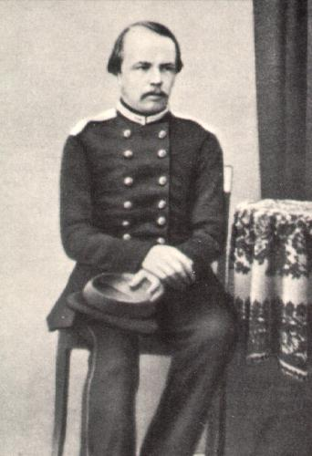
Dostojevski në 1843, pas diplomimit nga kursi, u rekrutua në Korpusit të Inxhinierëve të ekipit shërbimin e inxhinieri në Shën Petersburg, por shkurtimisht shërbyer atje. Një vit më vonë ai vendosi të angazhohet në punën e letrare, një pasion i cili kishte për një kohë të gjatë. Së pari, ai filloi të përkthejë klasike, të tilla si Balzac. Pas një kohë ka pasur një ide roman në letrat quajtur "njerëz të varfër." Kjo ishte puna e parë e pavarur, e cila fillon me punën e Dostojevskit. Kjo u pasua nga tregimet dhe romanet: "Z. Prokharchin", "dyfishtë", "Netochka Nezvanova", "White Nights".
AFRIM ME RRETHIN PETRASHEVISTS PASOJA TRAGJIKE
1847 shënoi afrimin me Butashevich-Petrashevsky, i cili kreu famshme "e premte". Ajo ishte promotori dhe tifoz i Furierit. Në këto mbrëmje shkrimtari u takua me poetë Apollonom Maykovym, Alekseem Plescheevym, Aleksandrom Palmom, Sergeem Durovym, si dhe novelist Saltykov dhe shkencëtar Vladimir Milyutin dhe Nikolaem Mordvinovym. Në takimet u diskutua Petrashevists doktrina socialiste, planet e trazirave revolucionare. Dostojevski ishte një mbështetës i heqjes menjëhershëm të robërisë në Rusi.
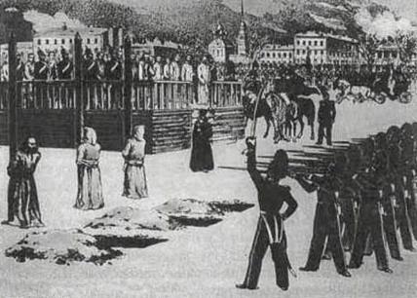
Megjithatë, qeveria mësoi e rrethit, dhe në vitin 1849, 37 pjesëmarrës, duke përfshirë Dostojevskit, u burgosën në Pjetrit dhe Palit Kalasë së. Ata u dënuan me vdekje, por Perandori ndryshoi dënimin, dhe shkrimtari u internua në punë të rëndë në Siberi.
NË TOBOLSK, NË BURG
Ai shkoi në Tobolsk në acar tmerrshme në sajë të hapur. Këtu gratë e Decembristëve, Annenkov dhe Fonvizin vizitoi Petrashevists. Feat këto gra admiruar të gjithë vendin. Ata i dhanë secili dënuar sipas Ungjillit, në të cilën është investuar paratë. Fakti se të burgosurit nuk ishin të lejuar të kenë kursimet e tyre, kështu që është zbutur për një kohë kushtet e vështira të jetesës.
Në burg shkrimtari kuptuar se sa larg racionaliste, ide spekulative e një "krishterimit të ri" nga një ndjenjë e Krishtit, mbështetja e të cilit - njerëzit. Fyodor këtu lëshuar një të ri "simbol i besimit". Ajo është e bazuar lloj Popullore të krishterimit. Më pas, kjo reflektuar punën e mëtejshëm të Dostojevskit, të cilat ne do të ju tregojnë më vonë.
SHËRBIMI USHTARAK NË OMSK
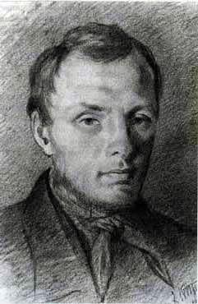
Për një shkrimtar, një mandat katër-vjeçar të punës hard u zëvendësua pas një shërbimi të caktuar ushtarak në kohë. Ai u shoqërua me roje nga Omsk për Semipalatinsk. Këtu jeta dhe vepra e Dostojevskit vazhduar. Shkrimtari shërbyer në pozicionin e zakonshëm, pastaj mori gradën e oficerit. Ai u kthye në Shën Petersburg deri në fund të 1859.
BOTIMI I REVISTAVE
Në këtë kohë, fillova një kërkim Dostojevskin shpirtëror, i cili në 60 vitet e përfundoi në formimin e besimeve shkrimtarit pochvennicheskih. Biografia dhe veprat e Dostojevskit në këtë kohë shënuar nga ngjarjet e mëposhtme. Writer nga viti 1861, së bashku me Michael, vëllain e tij, filloi të botojë një revistë të quajtur "Koha", dhe pastaj të ndaluar atë - "epoke". Duke punuar në libra dhe revista të reja, Fyodor Mikhailovich zhvilluar pikëpamjen e tij mbi problemin e figurës publike dhe shkrimtar në vendin tonë - një ruse, një variant fillestar të socializmit krishterë.
PUNIMET E PARA TË SHKRIMTARIT PAS PUNËS SË RËNDË
Jeta dhe Veprat e Dostojevskit pas Tobolsk kanë ndryshuar shumë. Në 1861 ka pasur romani i parë i këtij shkrimtari se krijuar pas punës së rëndë. Në këtë punë ( "The fyer dhe dëmtuar") pasqyrohet dhembshurinë Dostojevskin me "njerëzit e vegjël", të cilët janë të nënshtruar nga fuqitë që të jetë poshtërim përjetshëm. Fituar rëndësi të madhe sociale si "Shtëpia e vdekur" (vitet e krijimit - 1861-1863), i cili ishte nisur nga një burg tjetër shkrimtar. Në revistën "Time" u shfaq "Shënime Dimërore në përshtypjet e verës" në vitin 1863. Ata Fyodor kritikuar sistemin perëndimor të bindjeve politike. Në 1864 erdhi publikimin e "Shënime nga Underground". Ky lloj i rrëfimit Dostojevskit. Në punën e tij, ai tërhoqi më parë idealet e tyre e tij.
MË TEJ PUNA E DOSTOJEVSKIT-SË
Shkurtimisht përshkruani veprat e tjera të këtij shkrimtari. Në 1866 ai u shfaq një roman të quajtur "Krimi dhe Ndëshkimi", e cila është konsideruar si një nga më të rëndësishme në punën e tij. Në 1868 erdhi "idiot", roman, ku një përpjekje është bërë për të krijuar një hero pozitiv, i cili i kundërvihet grabitqare, botë mizore. Në 70 vitet e krijimtarisë FM Dostojevski vazhdon. U bë i njohur gjerësisht romane të tilla si "pushtuar" (viti i botimit - 1871), dhe "të riun", e cila u shfaq në vitin 1879. "Vellezerit Karamazov" - një roman, e cila ishte puna e fundit. Ai përmblodhi Dostojevskin. Vite roman - 1879-1880. Në këtë punë, personazhi kryesor, Alyosha Karamazov, duke ndihmuar të tjerët në kohën e fatkeqësisë dhe vuajtje, sigurohuni që gjëja më e rëndësishme në jetën tonë - një ndjenjë e faljes dhe dashurisë. Në vitin 1881, 9 shkurt, Dostoevskiy Fedor Mihaylovich vdiq në Shën Petersburg.
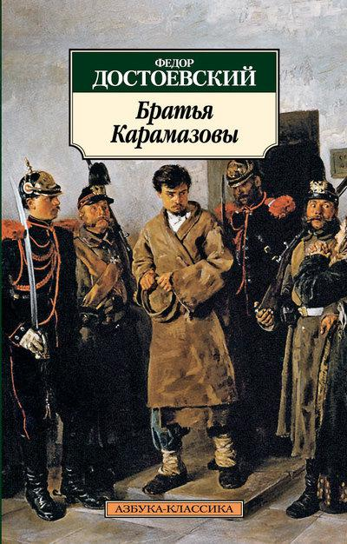
Jeta dhe Veprat e Dostojevskit përshkruar shkurtimisht në këtë artikull. Ne nuk mund të themi se shkrimtari është gjithmonë e më i interesuar në pjesën tjetër të problemit të njeriut. Shkruani në lidhje me këtë tipar i rëndësishëm që ishte puna e Dostojevskit, shkurtimisht.

